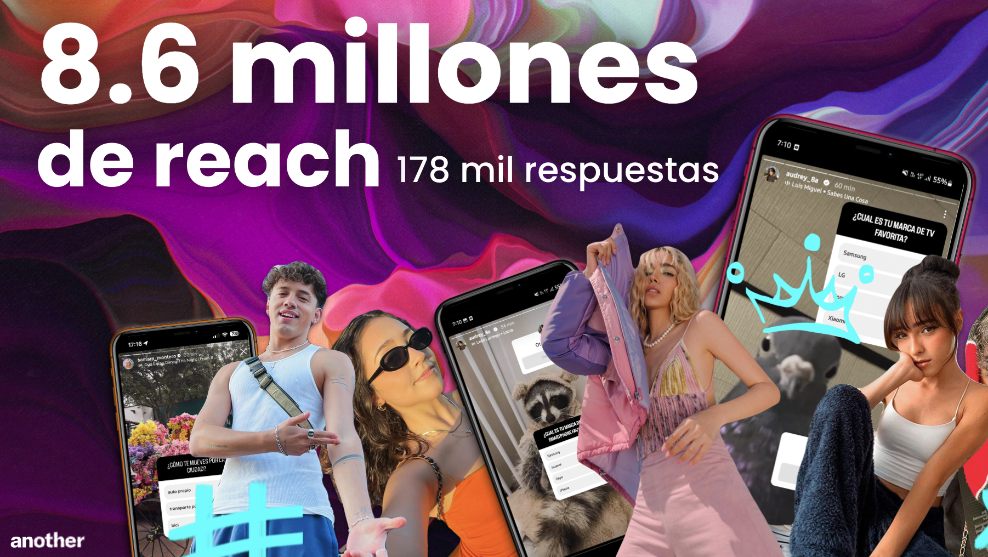
Esta investigación demuestra que no todo lo que creemos saber de la Gen-Z es cierto

Ciudad de México, 19 de septiembre de 2023. – Una reciente encuesta a más de 150.000 Centennials acaba de cambiar el sentido de lo que muchas marcas suponen sobre la Generación Z, así lo confirma una investigación realizada de la mano de influencers relevantes en LATAM con más de 8,6M seguidores.

Mediante un estudio realizado por el equipo de Mariana Carreón, Cultural Research & Strategy Director en another, la agencia de comunicación estratégica con la mayor oferta en América Latina, se encontraron nuevos indicios del comportamiento de consumo, gustos, anhelos y aspiraciones de la GEN–Z.

“Esta investigación es fundamental para la industria, y no se habría logrado sin el ‘expertise’ de dos áreas con gran experiencia en another: Influencer Marketing e Inteligencia Cultural. Nuestro estudio nos permitió obtener resultados en un tiempo récord, tan sólo 24 horas, y recopilar datos de más de 150.000 participantes. Además, la metodología de la investigación se desarrolló en un entorno completamente orgánico y no invasivo, lo que garantiza la espontaneidad y la honestidad de las respuestas”, dijo Mariana Carreón.

El análisis de another se enfocó en la Generación Z, específicamente en individuos de entre 18 y 24 años. El alcance de la investigación fue extraordinario, llegando a un asombroso total de 8,6 millones de jóvenes en toda América Latina. De ellos, el 58% pertenecía a México, mientras que el resto se distribuía en otros mercados clave de la región.

“Abordamos sus preferencias sobre algunas industrias y los resultados fueron avasallantes, todos ellos sucedieron en simultáneo a través del perfil de seis influencers que publicaron las encuestas a modo de ‘polls’ en su perfil de Instagram”, agregó la experta.

Las encuestas se dividieron en cuatro categorías: consumo de electrónicos (64 mil respuestas), videojuegos (63 mil respuestas), movilidad (46 mil respuestas) y entretenimiento (3.963 respuestas) que arrojaron los siguientes datos reveladores sobre las preferencias y características de la generación Z.

¿Cuáles son sus plataformas preferidas de entretenimiento?

AUDIO
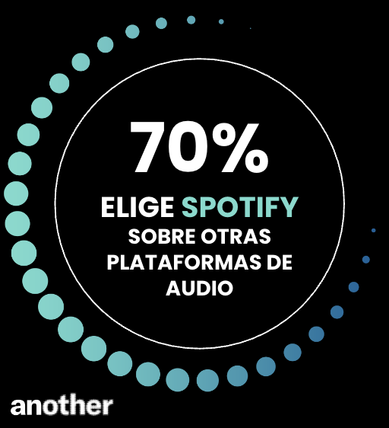
En el top of mind, tanto de marcas y consumidores no sorprende que las plataformas de audio sean las número 1, con Spotify llevándose el 70% de preferencia. Sin embargo, identificamos plataformas que comienzan a burbujear en la conversación, y que posiblemente marcas aún no tienen en su radar y podemos ya comenzar a explorar como son Trebel y SoundCloud. Importante recalcar que ser un early adopter de tendencias y plataformas, ayuda a posicionar a las marcas como innovadoras y resaltar que están atentas al pulso y velocidad en la que esta generación se mueve.

VIDEO

En cuanto a entretenimiento en video, entiéndase plataformas de series y películas en streaming, el 46% de los encuestados indicó que prefiere Netflix, seguido de Prime video (20%), Star+ (16%), Disney+ (8%), HBO MAX (5%), entre otras plataformas (5%). Sin duda, que Star+ se encuentre en tercer lugar, es una sorpresa, pues incluso es preferido sobre HBO que tiene una fuerte oferta de contenido dirigido a Gen Z (Euphoria) y Disney +, cuya apuesta también se inclina hacia audiencias jóvenes.
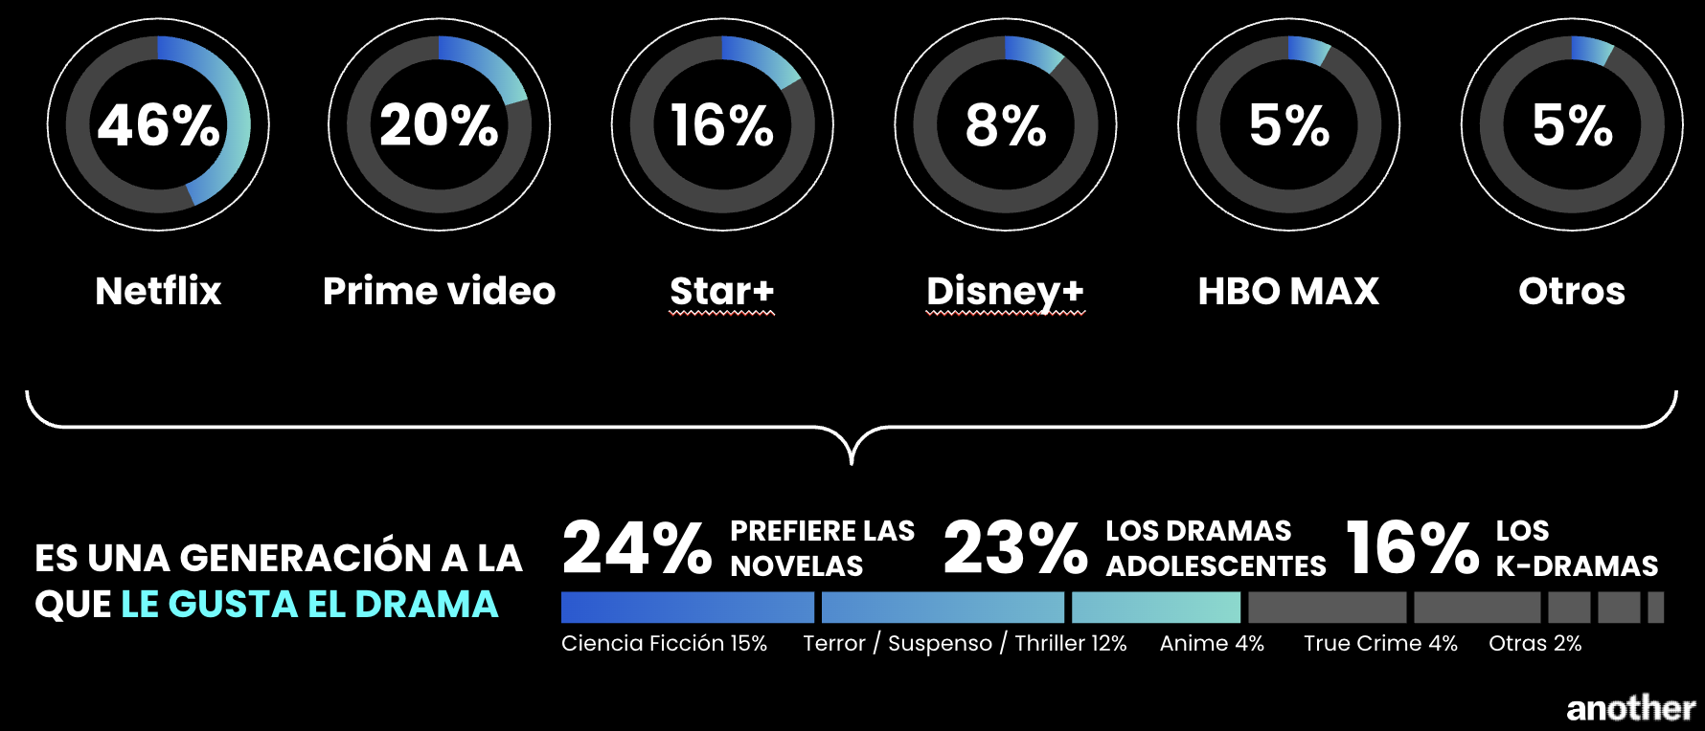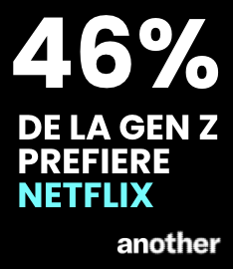

Además, su género favorito es el drama; el 24% dijo que tiene un gusto por las novelas, 23% por los dramas adolescentes, y el 16% los k-dramas o doramas coreanos. Estos resultados van acorde al boom de la cultura coreana en México, siendo el quinto país a nivel global que más consume este contenido, lo que abre las puertas a marcas a colaborar con creadores de otros países, no solo enfocarse en un mercado, pues con las redes sociales podemos ver que las fronteras de consumo cada vez son más globalizadas, sin importar país de origen e idioma.

Viewership of Korean television series or movies worldwide in 1st quarter 2020
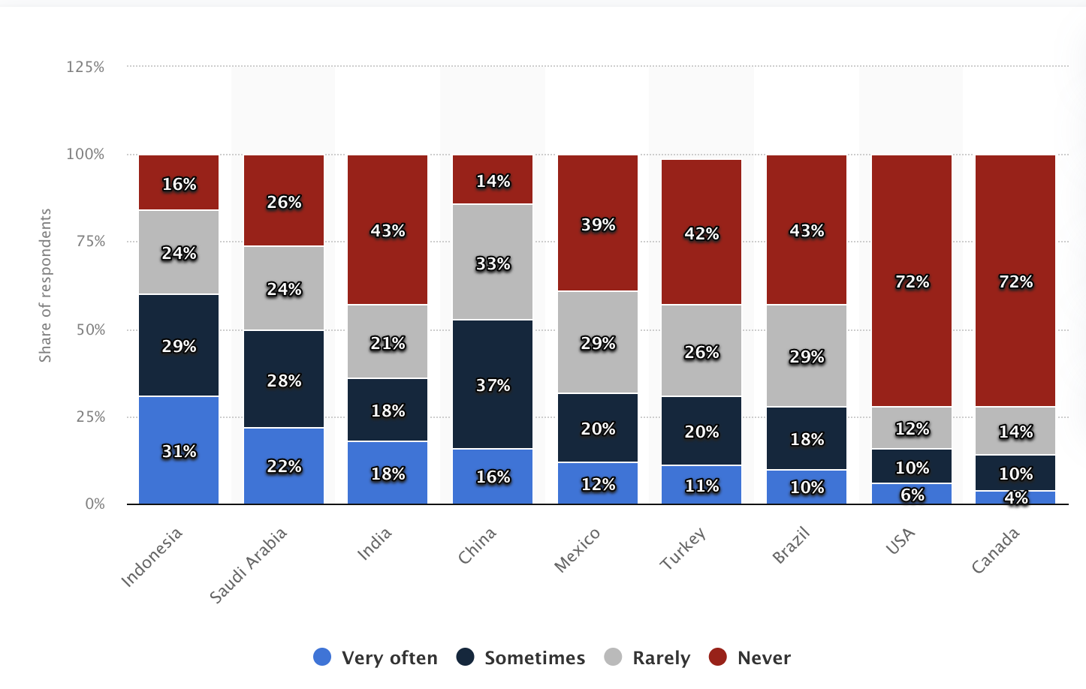

“Es una generación que disfruta los contenidos amorosos, inspiracionales y evocativos de una idealización romántica y esto en Latinoamérica se traduce en su gran preferencia por las novelas de varios países. Si bien Netflix sigue en el top de preferencia de las plataformas de streaming, Prime video crece, sin duda aunado al hecho de que su costo es menor y tiene beneficios adicionales, pues al contratar Amazon Prime, la oferta de video se adquiere automáticamente. De modo que el número de usuarios de Prime video, puede no ser indicativo, de cuánta gente pasa y ve su oferta de video. También pronto estaremos observando la llegada de nuevos competidores como Meli Play”, dijo Carreón.
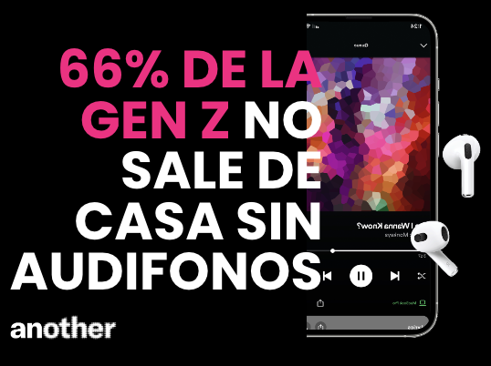

¿Cuáles son sus gadgets favoritos?

Muy cercana a la categoría del entretenimiento están los consumer electronics. Donde los audífonos son el gadget por excelencia de la Gen Z. El 66% de los entrevistados señaló que no sale de casa sin audifonos.

Ahora, lo que sí vale la pena resaltar, es que si bien existe el mito de que la Gen Z no consume medios tradicionales como la televisión, es completamente falso.
“Para quienes piensan que esta generación ya no ve la TV, les tenemos noticias, no sólo es el device favorito para ver formatos de larga duración, nos encontramos con una alta preferencia por los televisores de marca Samsung, seguidos de LG y Sony como marcas con muchos años presentes en el mercado y algunas otras menciones sobre Sanyo y Xiaomi” aseveró la especialista.
Esto nos habla de cómo la Gen Z busca diferenciadores y atributos por producto y que no son necesariamente fieles a las marcas.
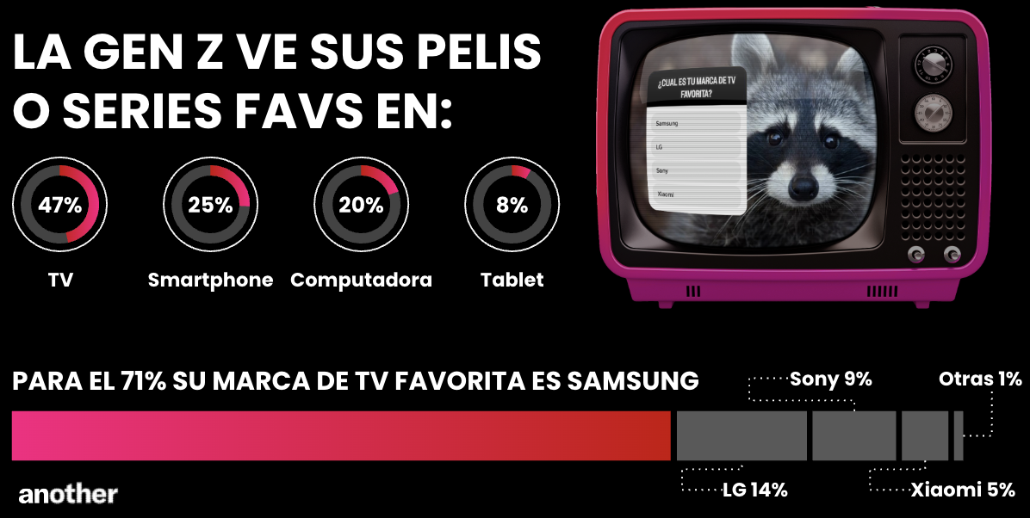

El 47% de la GEN-Z ve sus películas o series favoritas en televisores, 25% en smartphones, 20% en computadoras, y el 8% en tabletas, donde el 71% prefiere a Samsung sobre LG (14%), Sony (9%), Xiaomi (6%) u otras marcas (1%).

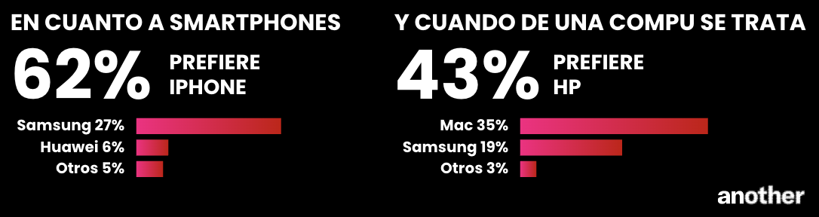
En cuanto a smartphones, el 62% es fan de iPhone, el 27% indicó que prefiere Samsung, seis por ciento Huawei y el cinco por ciento otras. También en computadoras, el 43% señaló a HP, el 35% a Mac, 19% a Samsung y el 3% mencionó algunas otras.

Aquí vemos que si bien el Iphone de Apple domina la preferencia en celulares, cuando se trata de computadores no logra conseguir el primer lugar. Esto refleja que cuando se trata de computadores, esta audiencia busca diferenciadores y atributos por producto y que no son necesariamente fieles a las marcas.

Una generación gamer

Sabemos que la generación Z está llena de videojugadores. Sin embargo, sorprende la cantidad de esta audiencia, de los 63 mil respondieron el 100% se consideran gamers.

El 75% juegan en su smartphone y del otro 25% que lo hace en consola, el 38% prefiere Xbox, el 35% Playstation y el 19% Nintendo.
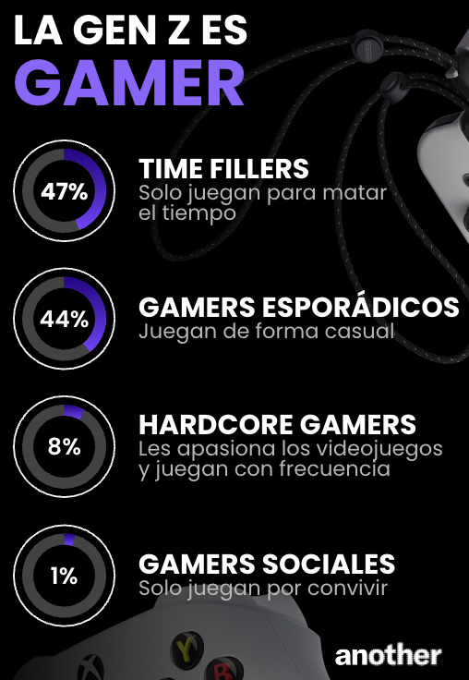

Esto nos dice que los Gen Z sin duda juegan videojuegos, pero el nivel de dedicación y complejidad varía, mientras en smartphone sabemos que los juegos son más sencillos (to pass the time) en consolas y PC, suele haber una dedicación mayor de horas y pasión por juegos en específico.

Free Fire es el juego favorito, posiblemente por su compatibilidad con smartphones, a diferencia de Fortnite que sólo se puede jugar en consolas o computadoras, dejándolo así en el último lugar de preferencia. Aún en el top 3 se mencionan juegos como COD y Minecraft.

¿En qué se mueve la generación Z?

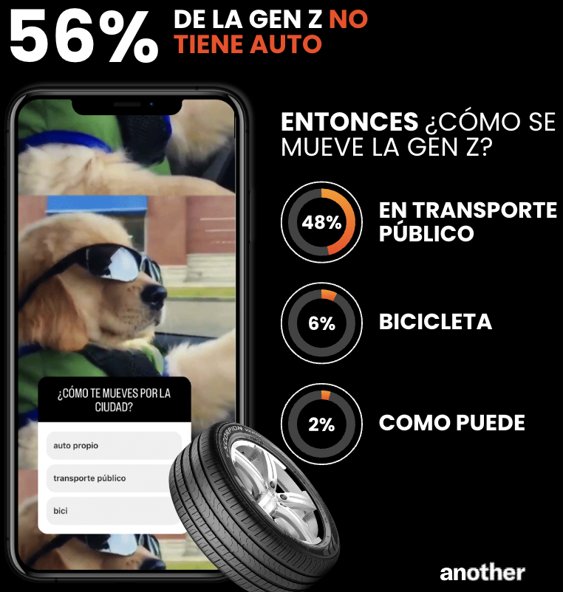

En el terreno de la movilidad, la Generación Z es sobre todo usuaria del transporte público de la ciudad y cuando fueron cuestionados sobre cuál es la marca de auto que aspiran a tener, la respuesta que se coloca muy por encima de todas es JEEP, sólo detrás de ella y con un 17% de la preferencia se encuentran los autos Nissan y en tercer lugar con el 8% la marca Hyundai.

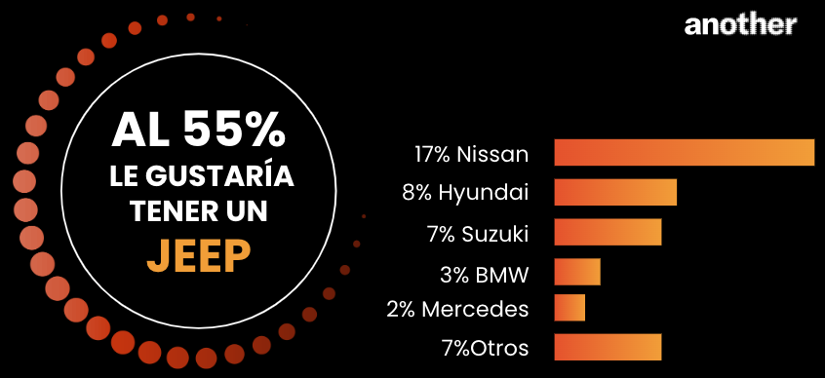

Sorprende que el único vehículo de lujo mencionado es JEEP, mientras que marcas como Tesla, Mercedes y Porsche, no aparecen, incluso en el marco de aspiracional, lo cual nos dice que los centennials son realistas, y saben en algún nivel que el lujo está muy por encima de su realidad, incluso de sus sueños.

“Otro dato interesante es que por encima de preferir un auto híbrido que ocasiona menos impacto medioambiental (valor que en teoría caracteriza a la Generación Z), hay un auto como JEEP, que más que ser funcional es un auto de personalidad, lo que nos subraya lo importante que es para esta generación transmitir una identidad en tendencia”, señaló Carreón.

Este estudio desafía y matiza varias de las percepciones previas sobre la Generación Z. Los resultados destacan la complejidad de esta generación, la rapidez en que crean y cambian de tendencias y la influencia de factores culturales y regionales en sus preferencias.
Pensamos que conocemos muy bien a la generación Z a partir de literatura y fuentes globales de información, sin embargo, a través de esta metodología de alcance masivo y local nos damos cuenta de que las particularidades que existen en nuestra región, no siempre coinciden con los datos globales, y de las importancia de las tendencias locales que definen a una generación atravesada por una cultura tan compleja y arraigada como la nuestra.
Si tu marca está tomando decisiones estratégicas de comunicación y marketing a partir de fuentes globales de información, es importante recordar que cada mercado se transforma todos los días de maneras diferentes y se matiza de región a región. En another tenemos herramientas y metodologías propias que nos permiten tomar decisiones basadas en data de mercado y data cultural para generar estrategias de comunicación que respondan no solo a las necesidades específicas de tu negocio, sino también a la cultura de consumo y de tus audiencias clave.

###

